«День войск ПВО»
(литературная гостиная)
Время проведения: 1.5-2 часа.

Цель мероприятия:
Полезное и познавательное времяпрепровождение.

Задачи мероприятия:
- Создание праздничного настроения;
- Патриотическое воспитание;

Участники:
- Ведущий;
- Зрители (взрослые и дети);
Место проведения:
Мероприятие проводится в помещении.

Оформление и оборудование:
- проектор;
- экран;
- ноутбук;
Зал украшен портретами военных.
Музыкальное оформление:
- приятная музыка для начала и завершения мероприятия.
- приятная фоновая музыка.

Ход мероприятия:
Ведущий: Здравствуйте дорогие гости! Сгодня мы с вами поговорим об очень интересном празднике – Дне войск ПВО. Я думаю, вы знаете, что ПВО расшифровывается, как противовоздушная оборона. И, конечно, вы знаете кто отмечает этот праздник. Ну что же, если вы готовы, давайте начнем, занимайте свои места, мы начинаем!
Слайд 1.
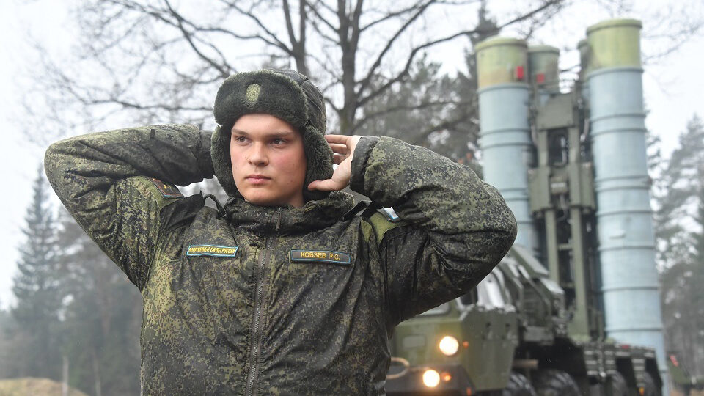
Ведущий: День войск противовоздушной обороны – День войск ПВО является памятным днем в Вооруженных Силах РФ и отмечается ежегодно во второе воскресенье апреля, согласно указу президента РФ от 31 мая 2006 года "Об установлении профессиональных праздников и памятных дней в Вооруженных Силах Российской Федерации".
Праздник был установлен указом Президиума Верховного Совета СССР от 20 февраля 1975 года за большие заслуги войск противовоздушной обороны страны в годы Великой Отечественной войны и за выполнение ими особо важных задач в мирное время, и вначале он отмечался 11 апреля. Празднование Дня войск ПВО было перенесено на второе воскресенье апреля указом Президиума Верховного Совета СССР от 1 октября 1980 года "О праздничных и памятных днях".
Войска противовоздушной обороны – вид Вооруженных сил СССР и до 1998 года Вооруженных сил РФ, предназначенный для защиты от ударов с воздуха и из космоса административных, промышленно-экономических центров и районов страны, группировок вооруженных сил, важных военных и других объектов.
Слайд 2.
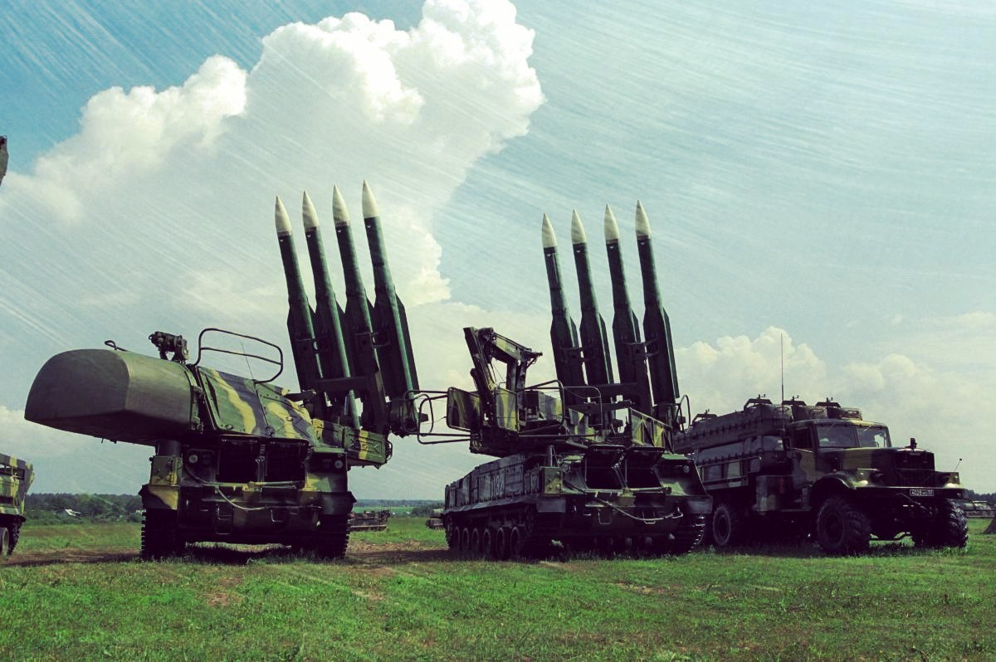
Ведущий: Зарождение войск ПВО связано с боевым использованием авиации в Первой мировой войне, вследствие чего в России появилась зенитная артиллерия. Для прикрытия крупных городов стали создавать специальные авиаотряды, применять аэростаты заграждения и прожекторы; была организована служба воздушного наблюдения и оповещения.
Вторым значимым этапом в развитии отечественной системы ПВО стала Великая Отечественная война (1941-1945), именно тогда в ней произошли наиболее значительные количественные и качественные изменения. Одним из таких изменений было разделение ПВО на войсковую ПВО и ПВО территории страны. За годы войны войска ПВО сбили более 7500 самолетов противника, уничтожили более 1000 танков, более 1500 орудий и тем самым успешно выполняли задачи по воздушному прикрытию крупных промышленных центров государства, сохранили от разрушения с воздуха многие города и другие населенные пункты, железнодорожные коммуникации.
В послевоенное время войска ПВО страны совершенствовались и оснащались современными самолетами-истребителями, зенитной артиллерией и зенитными ракетными комплексами, радиотехнические войска получили радиолокационную технику. В 1950-е годы в войсках ПВО выделились как рода войск радиотехнические (РТВ) и зенитные ракетные войска (ЗРВ), а в 1977 году было завершено формирование войск противоракетной и противокосмической обороны (с 1992 года – Войска ракетно-космической обороны, с 1997 года они были включены в состав Ракетных войск стратегического назначения, в 2001 году вошли в состав Космических войск).
Быстрое развитие новых средств воздушного нападения, а также появление и развитие новых средств противовоздушной обороны вызвали необходимость перестройки организационной структуры ПВО страны. На основании указа президента РФ от 16 июля 1997 года "О первоочередных мерах по реформированию Вооруженных Сил Российской
Федерации и совершенствованию их структуры" войска ПВО были объединены с Военно-воздушными силами в один вид вооруженных сил – Военно-воздушные силы (ВВС).
В 2005-2006 годах в состав ВВС передали часть соединений и частей войсковой ПВО.
В ходе последующего реформирования Вооруженных сил РФ были сформированы командования ВВС и ПВО, подчиненные вновь созданным оперативно-стратегическим командованиям: Западному, Южному, Центральному и Восточному.
Слайд 3.
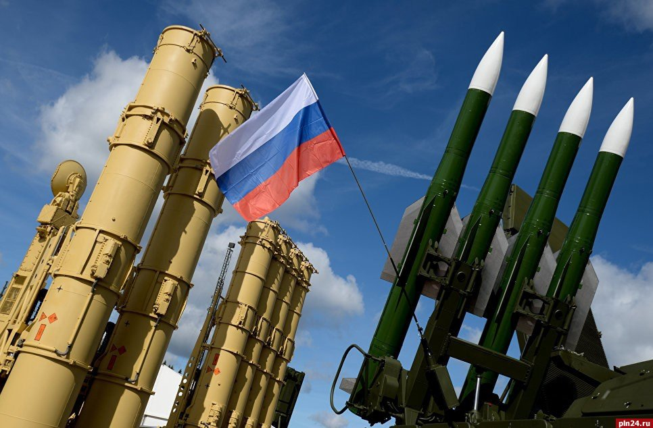
Ведущий: В 2011 году на базе Космических войск, созданных в 2001 году из воинских формирований, ранее входивших в Военно-космические силы и объединения ракетно-космической обороны, были образованы Войска воздушно-космической обороны (ВКО), которые объединили управление системами предупреждения о ракетном нападении противоракетной обороны, противовоздушной обороны, контроля космического пространства, запуска и управления спутников.
В 2015 году сформировали новый вид Вооруженных сил России – Воздушно-космические силы (ВКС) путем слияния войск ВКО и ВВС. В составе ВКС были выделены три рода войск, одним из них являются войска противовоздушной и противоракетной обороны (Войска ПВО-ПРО).
Войска ПВО-ПРО выполняют широкий спектр задач, основными из которых являются отражение агрессии в воздушно-космической сфере и защита от ударов средств воздушно-космического нападения противника пунктов управления высших звеньев государственного и военного управления, группировок войск, административно-политических центров, промышленно-экономических районов, важнейших объектов экономики и инфраструктуры страны, а также поражение головных частей баллистических ракет вероятного противника, атакующих важные государственные объекты.
Слайд 4.
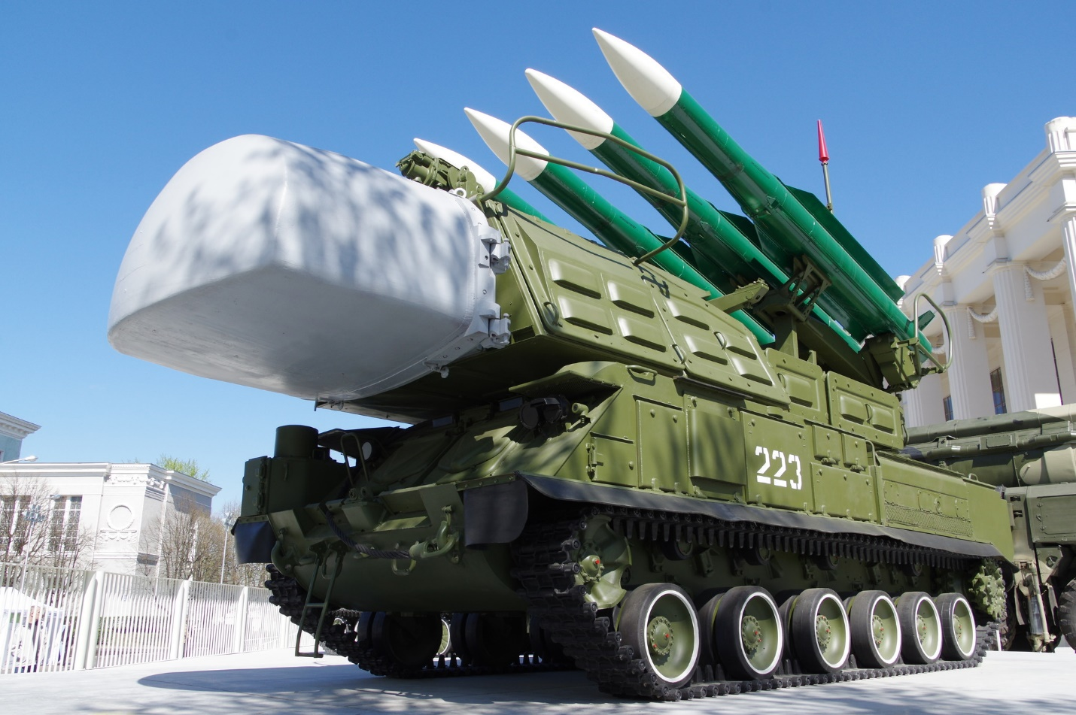
Ведущий: Решение задач по противовоздушной обороне Москвы и центрального промышленного района страны в ВКС возложено на объединение противовоздушной и противоракетной обороны (ПВО-ПРО) особого назначения. Протяженность границ ответственности объединения составляет около 4500 километров, охватывая территорию более 25 областей и трех республик России. Соединения и воинские части объединения ПВО-ПРО ВКС обеспечивают защиту около 1500 километров государственной границы РФ в воздушном пространстве и контроль порядка его использования, осуществляют прикрытие более 260 объектов обороны в границах ответственности, что составляет более 30% объектов обороны РФ.
Все перспективные образцы вооружения и военной техники в первую очередь попадают на апробацию в 1-ю армию ПВО-ПРО особого назначения, которая прикрывает Москву и высшие звенья управления государства.
На вооружении соединений ПВО объединения ПВО-ПРО состоят зенитные ракетные системы С-400 "Триумф", С-300 "Фаворит", зенитные ракетные пушечные комплексы "Панцирь-С", способные противостоять всем средствам воздушно-космического нападения, в том числе и крылатым ракетам, на всех высотах полета.
На вооружении радиотехнических полков ВКС, несущих боевое дежурство по противовоздушной обороне города Москвы и центрального промышленного района, стоят радиолокационные комплексы и радиолокационные станции боевого и дежурного режима больших, средних и малых высот модельного ряда "Небо", "Каста", "Подлет", "Гамма", а также ВВО (всевысотный обнаружитель) с дальностью обнаружения воздушных объектов до 600 километров и высотой верхней границы более 100 километров.
Подготовку высокопрофессиональных офицерских кадров для воинских формирований противовоздушной обороны осуществляют военно-учебные заведения Воздушно-космических сил – Военная академия ВКО имени Маршала Советского Союза Г.К. Жукова (Тверь), Ярославское высшее военное училище противовоздушной обороны.
Праздник является общим для всех военнослужащих сухопутных подразделений ПВО, а также диспетчеров, разработчиков и производителей средств соответствующей техники, курсантов. В знаменательный день в местах дислокации войск проходят торжественные мероприятия, включающие в себя награждение лучших бойцов и представление их к более высоким званиям. К празднованиям присоединяются ветераны подразделений, и все вместе военные почитают память сослуживцев и возлагают цветы к мемориалам.
По случаю торжества СМИ показывают кадры работы войск ПВО и рассказывают о боевых задачах, которые они выполняют.
Слайд 5.
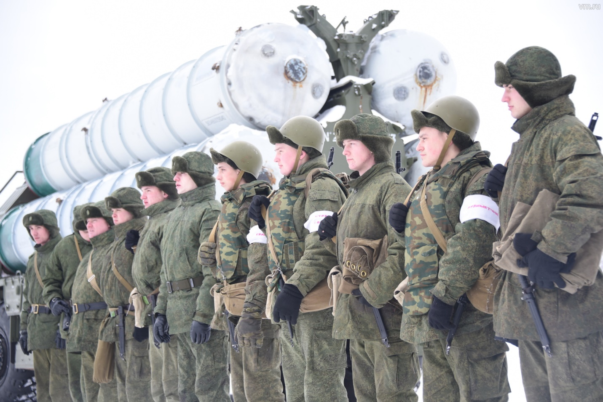
Ведущий: В торжественных мероприятиях принимают участие все военнослужащие войск ПВО Вооруженных Сил Российской Федерации, независимо от звания и должности.
Это диспетчеры, разработчики и производители соответствующей техники, курсанты, выпускники и преподаватели профильных учебных заведений.
В этот день существует традиция чествовать служащих, проводить церемонию награждения почетными грамотами, медалями и орденами, в военных частях проходят торжественные построения. В личные дела вносятся благодарственные записи, а лучших ждут повышения в званиях.
Не забывают в этот день и про ветеранов. Им устраивают чествование, проводят концерты, приглашая военные ансамбли, дарят памятные подарки. Ветераны, в свою очередь, делятся историями из былой жизни.
Однако даже во время празднования не останавливается работа всех служб, обеспечивающих непрерывный контроль воздушного пространства.

Слайд 6.
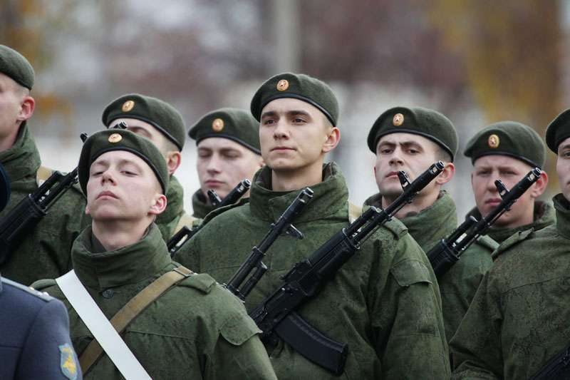
Ведущий: Многие юноши хотели бы причислить себя к рядам войск ПВО. Существует немалое количество вузов, ведущих подготовку специалистов в данном направлении: Военная академия им. Маршала Жукова в городе Тверь, Военная академия войсковой ПВО ВС РФ в Смоленске, Высшее военное училище ПВО в Ярославле, Сызранский военный авиационный институт, Учебный центр зенитных ракетных войск в Ленинградской области, Центр подготовки специалистов радиотехнических войск во Владимире. И это лишь малая часть подобных учреждений, выпускающих профессионалов в области воздушной обороны.
Поступить в учебные заведения такого уровня могут не только офицеры, но и кандидаты из числа гражданской молодежи. Подавать заявление необходимо в районные военкоматы по месту жительства. Зачислить смогут только тех, кто подходит по состоянию здоровья, физической подготовке, имеет положительные характеристики и хорошие результаты психологического тестирования. Успешная сдача экзаменов по общеобразовательным предметам обязательна.
Войска противовоздушной обороны всегда стоят на страже мирного неба. Это офицеры, которые непрерывно защищают страну, невзирая на возможную опасность. Ими могут гордиться их дети, близкие, знакомые, друзья. Они несут огромную ответственность за счастливое будущее каждого из нас.
Ведущий: Дорогие друзья, я надеюсь, что наша сегодняшняя встреча была для вас интересной и полезной! Сегодня мы узнали с вами про замечательный праздник – День войск Противовоздушной обороны. Всего вам самого наилучшего дорогие друзья!

